Correction
1. L'eau de pluie non traitée n'est pas potable car :
- le pH est inférieur à 6,5
- il y a des ions nitrates
- il y a des bactéries pathogènes
2.
2.1. Le pH est inférieur à 7 donc l'eau de pluie est acide.
2.2. Pour mesurer le pH, on utilise un indicateur coloré : le papier-pH
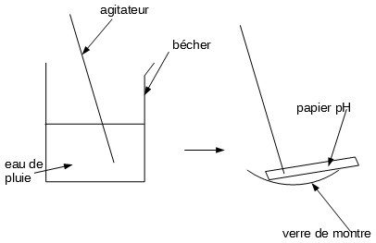
On prélève de l'eau de pluie avec un agitateur.
On dépose la goutte sur le papier pH qui est déposé sur un verre de montre.
On mesure le pH en comparant la couleur obtenue avec l'échelle de teinte.
3. L'ion HO- est responsable de la basicité d'un solution. Plus il y en a, plus le pH est élevé.
Dans la réaction 1, il se forme des ion OH- (c'est un produit, il est à droite de la flèche).
Dans les 2 autres réactions, les ions OH- disparaissent (ce sont des réactifs, ils sont à gauche de la flèche).
C'est donc la proposition 1 qui est la bonne.
4.
4.1. Une transformation à eu lieu car le fer a disparu. C'est donc un réactif.
4.2. Fe + H+ + Cl- –> H2 + Fe2+ + Cl-
Cette équation n'est pas équilibrée. En l'équilibrant, on obtient :
Fe + 2H+ + 2Cl- –> H2 + Fe2+ + 2Cl-
4.3.
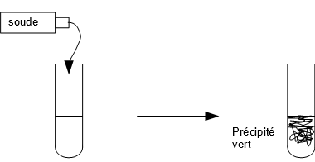
5.
5.1. Test d'identification de l'ion chlorure
5.2. Le réactif utilisé est le nitrate d'argent
5.3. On obtient un précipité blanc qui noircit à la lumière
6.
6.1. Les particules chargées négativement dans un atome sont les électrons
6.2. Le noyau est 100 000 fois plus petit que l'atome
6.3. On dit que l'atome a une structure lacunaire car il est principalement constitué de vide.

